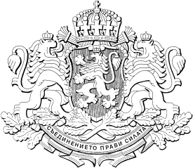

Р Е П У Б Л И К А Б Ъ Л Г А Р И Я
М И Н И С Т Е Р С К И С Ъ В Е Т
Проект

РЕШЕНИЕ №………
от …………………… 2020 година

ЗА приемане на актуализиран Национален план за действие за устойчива употреба на пестициди в Република България

На основание чл. 124 от Закона за защита на растенията

МИНИСТЕРСКИЯТ СЪВЕТ
Р Е ШИ:
Приема актуализиран Национален план за действие за устойчива употреба на пестициди в Република България.

МИНИСТЪР-ПРЕДСЕДАТЕЛ:
БОЙКО БОРИСОВ

ГЛАВЕН СЕКРЕТАР НА МИНИСТЕРСКИЯ СЪВЕТ:
ВЕСЕЛИН ДАКОВ

ГЛАВЕН СЕКРЕТАР НА
МИНИСТЕРСТВОТО НА ЗЕМЕДЕЛИЕТО, ХРАНИТЕ и горите:
ГЕОРГИ СТОЯНОВ
И.Д. ДИРЕКТОР НА ДИРЕКЦИЯ „ПРАВНИ ДЕЙНОСТИ И ЗАКОНОДАТЕЛСТВО НА ЕВРОПЕЙСКИЯ СЪЮЗ”:
Гинка Панаретова

